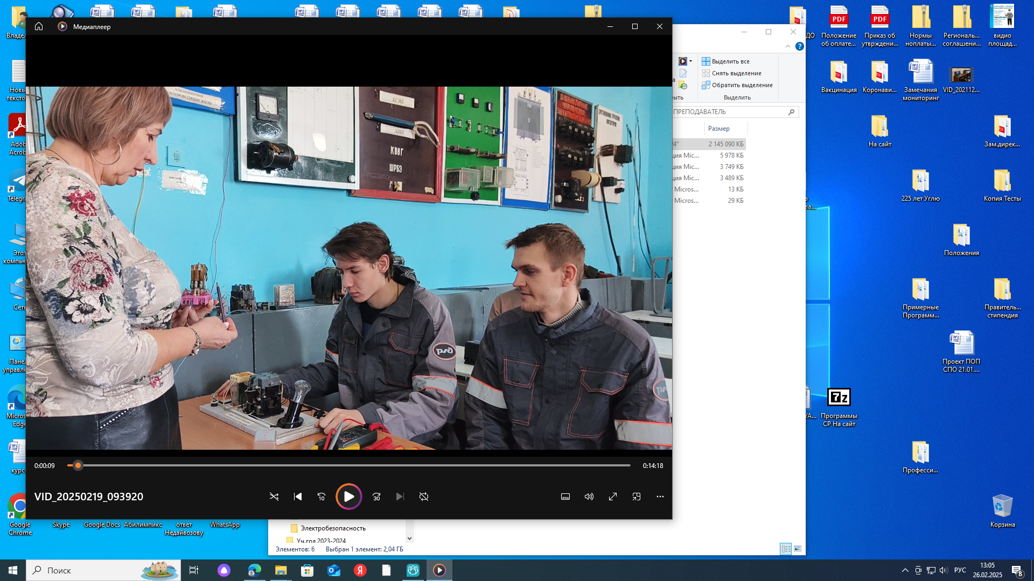

Урок по дисциплине «Автоматизация производства, гидравлические и пневматические устройства»

Преподаватель Девятень Ирина Николаевна

